华中师范大学经典阅读平台登录方式
- 下载地址
前往安卓应用市场（安卓）或APPstore（苹果）搜索框搜索“学习通”下载或扫描二维码下载。
- 登录方式
打开“学习通”-点击屏幕下方“我的”分栏-点击“请先登录”登录；进入登录界面，点击右下角“其他”-“机构账号登录”，在机构名称中输入“华中师范大学”并在下拉栏中点选后会自动跳转至新的登录界面，在新的登录界面输入“学号”+“密码”点击登录。就可以自动登录跳转至华中师范大学经典阅读平台。
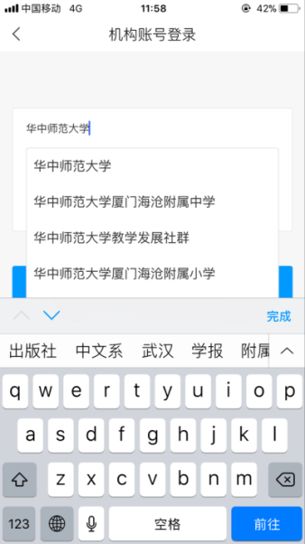
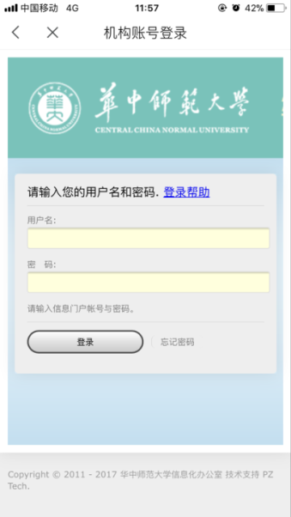
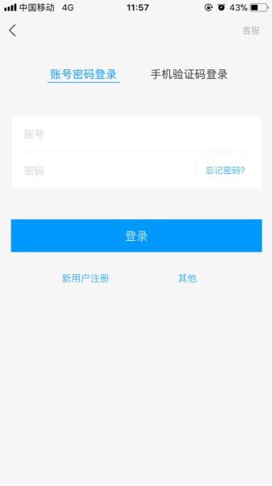

图1:选择其他-机构账号登录 图2:选择“华中师范大学 图3:一卡通账号登录

- 其他情况
如果在输入学号密码登陆后，未跳转至华师经典阅读平台，则可以点击首页右上角“邀请码”输入“hzsfdxhp”（不区分大小写）点击确定进入华中师范大学经典阅读平台。
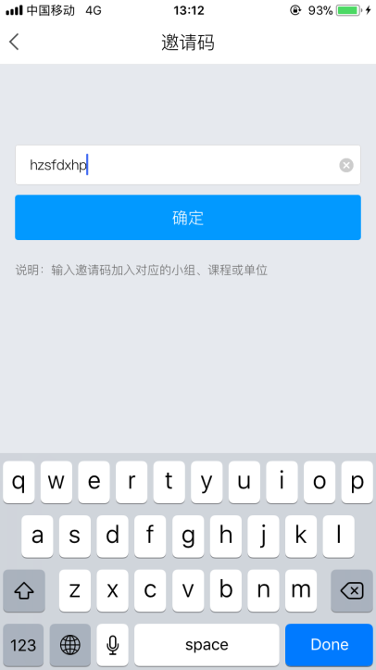
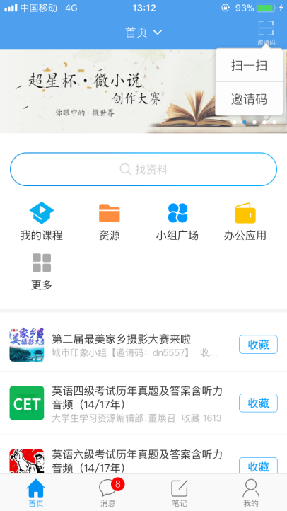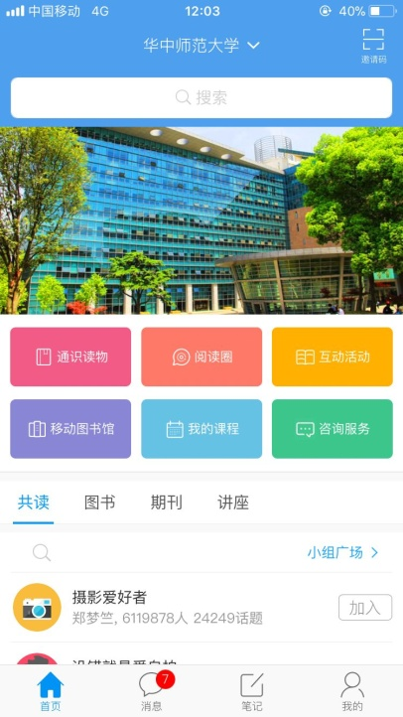

- 首页模块说明
  - 通识读物：读者可以根据自己的兴趣爱好，阅读并收藏相应的通识读物专题，并且添加到不同的文件夹中进行管理。读者的收藏专题、笔记等内容可以永久保留。
  - 阅读圈：为全终端学术交流互动平台，支持基于任意专题资源创建小组开展讨论，小组可以设置为公开和私有两种状态。读者可以通过小组讨论、即时消息等方式及时沟通交流，实现读者与读者之间、读者与馆员老师之间的学术交流。
  - 互动活动：为全终端交流互动平台，能够在栏目内发布阅读活动公告和通知，同时公告内能加入视频、文档等信；平台内还可以进行互动直播、问卷调查等线上活动。
  - 移动图书馆：平台嵌入移动图书馆资源模块，将图书馆的图书、期刊、报纸、讲座、公开课等资源放入平台。
  - 我的课程：对接了尔雅通识课平台，选修了尔雅通识课的学生可以通过本模块进行修课。
  - 咨询服务：平台系统咨询台功能，能够进行在线服务。在线服务的形式可以是小组，也可以是即时通讯；并且提供如借阅、失物招领、一卡通等图书馆服务。

